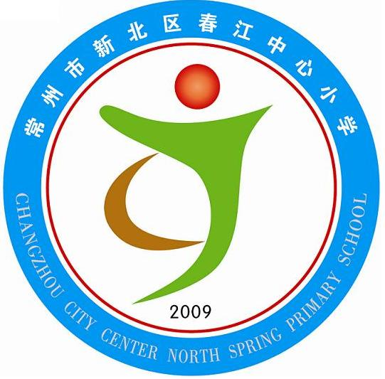
享受如春教育 培育有根新人
春江中心小学德育工作管理网络
德育工作领导小组：
（一）组成人员
组 长：徐燕娟（校长、支部书记）
副组长：张春生、蒋冬梅（副校长）
组员：徐卫国、杨建祥、吴伟、朱龙、周海娣、黄文娟、张小玲、倪元芬、汤华锋及各班正、副班主任
（二）分工
校长、副校长：把德育工作放在教育教学的首位，重视德育工作的开展，落实德育工作的实施。
德育组长：全面负责学生的常规和管理，设计开展德育活动，负责学校德育目标的具体实施。
教导主任：负责德育课程开设、管理和学科渗透德育科研。
少先队：大队辅导员负责学生纪律、礼仪常规教育，组织学生进行社会实践，配合各种德育活动的具体展开和操作。
心理咨询员：负责学生的心理健康教育、解答学生心理咨询。

常州市新北区春江中心小学
2010年3月

